«Из воспоминаний учительницы»

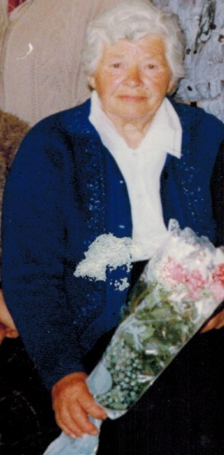
Родилась 6 ноября 1925 года в селе Александровка, Сладковского района Тюменской области. Эта встреча с Прасковьей Яковлевной Маскаевой состоялась несколько лет назад. Её воспоминания мы записали. Из воспоминаний учительницы… Когда мне было 15 лет, началась война. По призыву партии и правительства почти все мужчины нашего села ушли на фронт защищать Родину. Я помню сельскую площадь, много народа и слезы на всех лицах – провожали: кто отца, кто сына, кто мужа - своих кормильцев. А нас оставляли работать в колхозе, чтобы поставлять на фронт всё необходимое и ждать, ждать, ждать.
Ждать писем с фронта. Ждать, жадно вслушиваясь в знакомый до боли голос Левитана: «Нашими войсками оставлен город…». Работали с раннего утра до позднего вечера, иной раз и засыпали там, где работали, трудились, не покладая рук. Осенью урожай зерновых собирали до единого колоска. Женщинам пришлось работать и на тракторах, и за штурвалом комбайна, вели по полю старенькие жатки. Заготавливали хлеб и вывозили собранный урожай на станцию Маслянка, откуда эшелоны с хлебом уходили на запад. Иногда овощи приходилось собирать под первым снегом. Зимой приходилось работать в овощехранилище – очень часто перебирали хранившийся картофель, следя за тем, чтобы не потерять за зиму ни одной картофелины. По вечерам вязали носки, варежки, шили кисеты для посылок бойцам на фронт. В посылки вкладывали письма, в которых желали бойцу успехов в боевой его жизни и выражали уверенность в победе нашей армии над жестоким врагом. Особо запомнившегося дня нет, потому что каждый следующий день был похож на предыдущий: голодно, холодно, тревожно и работа, работа, работа. У меня ушли на фронт семь родных братьев в 1941 - 1942 годах. Похоронка пришла в наш дом 5 раз. Только двое из ушедших на войну, вернулись живыми, но искалеченными и больными. Да и прожили они после войны недолго. В нашем селе воздвигнут памятник односельчанам, погибшим в боях за Родину, за которым бережно ухаживают современные школьники, свято храня память о народных героях. 9 мая 1945 года всё трудоспособное население села было в поле – пришла весна. Селяне готовились к посевной. Кто-то заметил скачущего во весь опор всадника. Все заволновались: что-то случилось в селе!? И вдруг до нас долетел его истошный крик: «Победа»! Всех охватило чувство огромной, всеобъемлющей радости. Что тут началось! Объятия, поцелуи, шум, гвалт и у всех на глазах блестели слезы радости, великого счастья и гордости за наш народ - победитель. Осень 1945 года я встретила учащейся Челябинского педагогического училища, которое закончила в 1948 году и была направлена на работу учителем начальных классов в школу № 9 (сейчас это МАОУ СОШ №104 филиал) в которой учитесь и вы. Отработала я в школе 37 лет. И из этой же школы пошла на пенсию.
Вам большое спасибо, за то, что вы и ваша школа не забывают нас, ветеранов и тружеников тыла. И пусть вам не придётся пережить того, что выпало на нашу долю.
Имею медаль « За доблестный труд в годы ВОв 1941-45гг.», юбилейные медали в честь Победы в ВОВ, звание «Труженик тыла» и знак «Отличник народного образования».
